**Алгебра и начала анализа для 11 класса**

**Пояснительная записка**

Содержание работы определяется на основе Федерального компонента государственного стандарта основного общего образования (Приказ Минобразования России от 05.03.2004 г. №1089) и соответствует календарно-тематическому планированию рабочей программы по математике для обучающихся 11 классов (приказ МОУ «СОШ №1» от 19.09.2011 года №311 – О).

Контрольные измерительные материалы позволяют установить уровень освоения обучающимися федерального компонента государственного образовательного стандарта среднего (полного) общего образования. Обучение может быть эффективным только в том случае, если существует надёжная обратная связь от обучающегося к преподавателю. Тестирование является стандартизированной формой контроля, так как процедура проведения теста и оценка знаний единообразны (стандартны) для всех учеников.

Цели проведения работы:

1. Оперативно выявлять знания, умения и навыки обучающихся, а также понимание ими закономерностей, лежащих в основе изучаемых фактов.
2. В течение короткого времени получить представление о пробелах в знаниях и организовать работу по предупреждению отставания обучающихся.
3. Способствовать рациональному использованию времени на уроке.
4. Активизировать мышление обучающихся.
5. Дать возможность преподавателю критически оценить свои методы преподавания.

Содержание работы определяется на основе Федерального компонента государственного стандарта основного общего и среднего (полного) общего образования (приказ Минобразования России от 05.03.2004 № 1089 «Об утверждении федерального компонента государственных стандартов начального общего, основного общего и среднего (полного) общего образования»). Задания составлены на основе Федерального компонента государственного образовательного стандарта среднего (полного) общего образования. Тексты заданий в целом соответствуют формулировкам, принятым в учебниках и учебных пособиях, включенных в Федеральный перечень.

Контрольно-измерительные материалы по алгебре и началам анализа для обучающихся 11 класса применимы при работе как по УМК А.Г. Мордковича и др., так и по УМК А.Н. Колмогорова и др.

Работа рассчитана на 40 минут. В соответствии с форматом ЕГЭ задания теста разделены на две части, которые различаются по содержанию, сложности и числу заданий.

Определяющим признаком каждой части работы является форма заданий:

– задания части В требуют краткого ответа;

– задания части С требуют развернутого ответа.

Уровень В – уровень *понимания* предусматривает знание обучающимися понятий и отношений между ними и применение знаний в стандартных условиях.

|  |  |
| --- | --- |
| Усвоение знаний на уровне В. | Проверка знаний, умений и навыков на уровне В. |
| 1. знание понятий и отношений между ними; 2. умение распознать понятие в стандартных ситуациях; 3. применение полученных знаний в стандартных условиях или при небольших отклонениях от них; 4. перевод задачи на язык математики и решение её; 5. умение делать простые обобщения; 6. воспроизведение описания изученных ситуаций на математическом языке; 7. понимание изученной математической структуры. | Выяснение умений решать по данному алгоритму задачи или упражнения по приведённому образцу и распознавать понятие в ситуациях, стандартных или незначительно отличающихся от них. |

Уровень С – уровень переноса, предусматривает применение знаний в нестандартных условиях, умение анализировать сложные ситуации и находить новые доказательства известных математических фактов.

|  |  |
| --- | --- |
| Усвоение знаний на уровне С. | Проверка знаний, умений и навыков на уровне С. |
| 1. распознавание понятий в новой нестандартной ситуации; 2. применение знаний в нестандартных ситуациях; 3. умение решать нестандартные задачи; 4. умение анализировать предложенные доказательства; 5. возможность самостоятельного открытия новых математических фактов, доказательства теорем и т.д. | Распознавание понятий в нестандартной ситуации и решение нестандартных задач. |

**Структура теста**

|  |  |  |
| --- | --- | --- |
| Число заданий | Часть В | Часть С |
| 10 | 8 | 2 |
| Тип заданий  и форма  ответа | В1–В8  с кратким ответом в виде целого числа или конечной десятичной дроби | С1–С2  с развернутым ответом  (полная запись решения с  обоснованием выполненных  действий) |
| Уровень  сложности | Базовый | Повышенный и высокий |
| Проверяемый учебный  материал | Алгебра и начала анализа 10–  11-х классов | Алгебра и начала анализа  10–11-х классов |

За каждое правильно выполненное задание части В дается 1 балл, задание части С оценивается в 2 балла

|  |  |
| --- | --- |
| Тестовый балл | Правильность (ошибочность) решения заданий части С |
| 2 | Приведена верная последовательность всех шагов решения, вычисления выполнены верно, получен верный ответ |
| 1 | Приведена верная последовательность всех шагов решения, допущена описка и/или вычислительная ошибка, не влияющая на дальнейший ход решения, В результате этой описки или ошибки может быть получен неверный ответ |
| 0 | Все случаи решения, которые не соответствуют вышеуказанным критериям выставления оценок в 1 и 2 балла |

Соотношение тестового балла и аттестационной отметки

|  |  |
| --- | --- |
| Тестовый балл | Аттестационная отметка |
| 9-10 | 5 |
| 7-8 | 4 |
| 4-6 | 3 |
| 0-3 | 2 |

**Спецификация работы**

|  |  |
| --- | --- |
| Номер задания | Проверяемое содержание |
|
| В1 | Умение использовать свойства арифметического корня |
| В2 | Умение решать иррациональные уравнения |
| В3 | Умение решать показательные уравнения |
| В4 | Умение исследовать функцию с помощью производной |
| В5 | Умение решать показательные неравенства |
| В6 | Умение решать логарифмические уравнения |
| В7 | Умение использовать свойства логарифма |
| В8 | Умение исследовать функцию на монотонность,  находить наименьшее и наибольшее значения функции |
| С1 | Умение решать показательные неравенства |
| С2 | Умение решать логарифмические уравнения |

**Инструкция по выполнению работы**

На выполнение теста даётся **40 минут**. Работа состоит из двух частей и содержит 10 заданий. Часть 1 содержит 8 заданий с кратким ответом (В1–В8) базового уровня по материалу курса алгебры и начала анализа. Ответом является целое число или конечная десятичная дробь. Часть 2 содержит 2 более сложных заданий (С1–С2) по материалу курса алгебры и начала анализа. При их выполнении надо записать полное решение и ответ.

При выполнении заданий Вы можете пользоваться черновиком. Обращаем Ваше внимание, что записи в черновике не будут учитываться при оценке работы. Советуем выполнять задания в том порядке, в котором они даны.

Для экономии времени пропускайте задание, которое не удаётся выполнить сразу, и переходите к следующему. Если после выполнения всей работы у Вас останется время, Вы сможете вернуться к пропущенным заданиям. Баллы, полученные Вами за выполненные задания, суммируются. Постарайтесь выполнить как можно больше заданий и набрать наибольшее количество баллов.

Желаем успеха!

**I вариант**

**Часть 1**

Ответом на задания В1–В8 должно быть целое число или конечная десятичная дробь. Ответ следует записать в бланк ответов № 1 справа от номера выполняемого задания, начиная с первой клеточки. Каждую цифру, знак минус и запятую пишите в отдельной клеточке.

В1. Вычислить  при .

В2. Найти корень уравнения: .

В3. Найти корень уравнения: .

В4. На рисунке изображен график производной функции , определенной на интервале . Найти количество точек максимума функции  на отрезке .

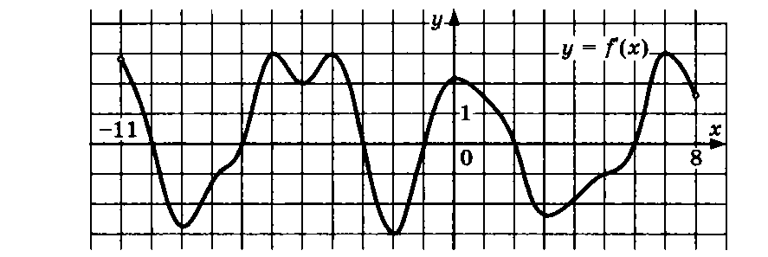

В5. Сколько целочисленных решений имеет неравенство:  ?

В6. Решите уравнение, используя свойство логарифмов .

В7. Найти значение выражения: .

В8. Найти наибольшее значение функции: на отрезке .

**Часть 2**

Для записи решений и ответов на задания С1–С2 используйте бланк ответов № 2. Запишите сначала номер выполняемого задания (С1, С2), а затем полное обоснованное решение и ответ.

С1. Найти решение неравенства: 

С2. Решите уравнения: а);

б) Найдите все корни этого уравнения, принадлежащие отрезку 

**Инструкция по выполнению работы**

На выполнение теста даётся **40 минут**. Работа состоит из двух частей и содержит 10 заданий. Часть 1 содержит 8 заданий с кратким ответом (В1–В8) базового уровня по материалу курса алгебры и начала анализа. Ответом является целое число или конечная десятичная дробь. Часть 2 содержит 2 более сложных заданий (С1–С2) по материалу курса алгебры и начала анализа. При их выполнении надо записать полное решение и ответ.

При выполнении заданий Вы можете пользоваться черновиком. Обращаем Ваше внимание, что записи в черновике не будут учитываться при оценке работы. Советуем выполнять задания в том порядке, в котором они даны.

Для экономии времени пропускайте задание, которое не удаётся выполнить сразу, и переходите к следующему. Если после выполнения всей работы у Вас останется время, Вы сможете вернуться к пропущенным заданиям. Баллы, полученные Вами за выполненные задания, суммируются. Постарайтесь выполнить как можно больше заданий и набрать наибольшее количество баллов.

Желаем успеха!

**II вариант**

**Часть 1**

Ответом на задания В1–В8 должно быть целое число или конечная десятичная дробь. Ответ следует записать в бланк ответов № 1 справа от номера выполняемого задания, начиная с первой клеточки. Каждую цифру, знак минус и запятую пишите в отдельной клеточке.

В1. Вычислить: при .

В2. Найти корень уравнения: 

В3. Найти корень уравнения: .

В4. На рисунке изображен график производной функции , определенной на интервале . Найти количество точек минимума функции  на отрезке .

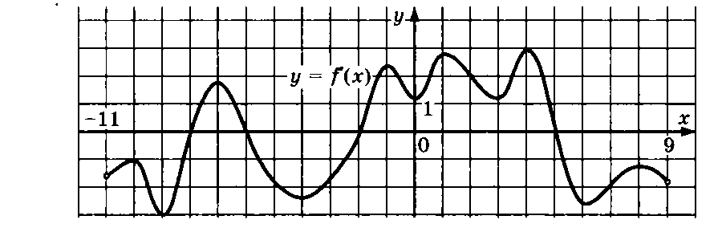

В5. Сколько целочисленных решений имеет неравенство:  ?

В6. Решить уравнение, используя свойство логарифмов .

В7. Найти значение выражения: .

В8. Найти наименьшее значение функции  на отрезке .

**Часть 2**

Для записи решений и ответов на задания С1–С2 используйте бланк ответов № 2. Запишите сначала номер выполняемого задания (С1, С2), а затем полное обоснованное решение и ответ.

С1. Найти решение неравенства: 

С2. Решите уравнения: а)

б) Найдите все корни этого уравнения, принадлежащие отрезку 

**Ключ к работе (11 класс)**

|  |  |  |
| --- | --- | --- |
| Номер  задания | Правильный ответ | |
|  | I вариант | II вариант |
| В1 | 0,5 |  |
| В2 |  | 11,8 |
| В3 | 0,4 | 1,6 |
| В4 | 2 | 2 |
| В5 | 4 | 6 |
| В6 | 0,75 | 1,5 |
| В7 | 19 | 6 |
| В8 | 2 |  |
| С1 |  |  |
| С2 | а)  б) | а) б) |

Бланк анализа работы

**Анализ мониторинга уровня качества предметной подготовки**

**за 1 полугодие 2014-2015 учебного года**

**по _________________________**

Класс (ы) ________________________________________

Учитель ________________________________________

Таблица 1

|  |  |  |  |  |  |  |  |  |  |  |
| --- | --- | --- | --- | --- | --- | --- | --- | --- | --- | --- |
| Класс | Дата проведения | Результаты | | | | | | | | |
| По списку | Писали | Оценки | | | | %  успевае  мости | % качества | Средний балл |
| «5» | «4» | «3» | «2» |
|  |  |  |  |  |  |  |  |  |  |  |
|  |  |  |  |  |  |  |  |  |  |  |
|  |  |  |  |  |  |  |  |  |  |  |
|  |  |  |  |  |  |  |  |  |  |  |
|  | **ИТОГО:** |  |  |  |  |  |  |  |  |  |

Таблица 2

|  |  |  |
| --- | --- | --- |
| Класс | Типичные ошибки (**указать ошибку и кол-во допустивших данную ошибку**) | Предполагаемые причины |
|  |  |  |

Таблица 3

|  |  |  |  |
| --- | --- | --- | --- |
| Класс | Задания 1 уровня (**указать кол-во справившихся**) | Задания 2 уровня  (**указать кол-во справившихся**) | Задания 3 уровня  (**указать кол-во справившихся**) |
|  |  |  |  |